COO Porträt

Andreas Sundl – Stratege und Logistikexperte

COO und Vorstand der Hödlmayr International AG

Seit 1. Juli 2021 ist Andreas Sundl COO und Vorstand der Hödlmayr International AG. In seiner Funktion verantwortet Andreas Sundl die operativen Agenden, als auch übergeordnet die gesamte internationale Vertriebstätigkeit.

Seine Karriere bei Hödlmayr begann bereits 2007. Mit Leidenschaft und Erfolg fungierte er seit diesem Zeitpunkt als Geschäftsführer der Niederlassungen in Österreich, Deutschland und Tschechien. Seit 2017 war Andreas Sundl zudem Geschäftsführer der Hödlmayr Rail GmbH. Unter seiner Leitung gelang es ihm eine stabile Organisation und engagierte Führungskräfte aufzubauen. Dadurch konnten die Unternehmen einen wesentlichen Beitrag zum Gesamterfolg der Hödlmayr-Gruppe leisten.

Vor Hödlmayr war er in den diversen Funktionen in der ÖBB und der Rail Cargo Austria tätig. Zum Schluss übte Andreas Sundl die Funktion der Geschäftsführung der Car Rail Logistics aus, einem Joint Venture der ÖBB und Hödlmayr. Der gebürtige Grazer besuchte das öffentliche Stiftsgymnasium Melk/Donau und machte danach die Ausbildung zum Fahrdienstleiter im operativen Betriebsdienst der ÖBB.

Andreas Sundl ist verheiratet und stolzer Vater zweier Kinder. Seine Freizeit verbringt er mit seiner Familie und seinen beiden Hunden. Darüber hinaus treffen Sie ihn am Golfplatz, beim Segeln, in den Bergen beim Mountain biken, oder mit einem Buch. Fragen Sie ihn gerne nach einem guten Buch- oder Restaurant-Tipp. Sein Motto: “Du kannst den Wind nicht ändern, aber du kannst die Segel anders setzen.“ – Aristoteles

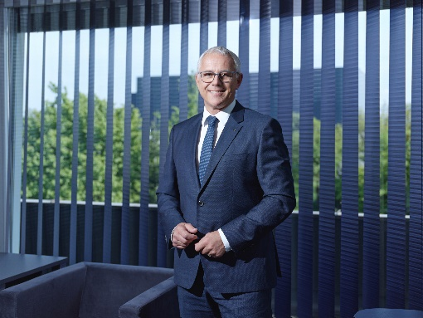

© Hödlmayr International AG
Andreas Sundl, COO Hödlmayr International AG

